Преимущества сменных щелей для спектрометров

Модульная спектроскопия делает возможными тысячи областей применения, позволяя пользователям различными способами комбинировать компоненты оптических схем и аксессуары. Сменные щели спектрометров серии Ocean Insight делают их более гибкими.

Размер щели спектрометра – это один из факторов, определяющих оптическое разрешение вашей спектральной системы, наряду с дисперсией дифракционной решетки и количеством пикселей детектора. Выбор размера щели требует компромиссов: можно подобрать большую ширину щели, чтобы увеличить пропускную способность, но за счет оптического разрешения. Либо можно выбрать меньшую щель для более высокого оптического разрешения, но уменьшить пропускную способность. Оптимальный выбор размера щели требует взвешивания этих двух факторов и в значительной мере зависит от области применения.

Сменные щели для спектрометра

Конструкция со сменной щелью большинства спектрометров Ocean Insight помогает избежать компромиссов при проектировании, обеспечивая пользователям большую гибкость в экспериментах. Например, вы можете установить узкую щель для высокого разрешения при измерениях абсорбции с резким пиком, но затем переключиться на более широкую щель для достижения высокой пропускной способности при измерениях флуоресценции и в условиях слабой освещенности.

Это значительное преимущество по сравнению с предыдущими поколениями модульных спектрометров, которые требовали от производителя замены узлов щелей. Для направлений, в которых необходимо поддерживать точный баланс между пропускной способностью и оптическим разрешением, необходимость возвращать спектрометр для замены щелей на завод была в лучшем случае неудобной. Сменные щели устраняют эти затруднения.

Оптическое разрешение против пропускной способности

Сменные щели спектрометра очень полезны в лабораториях, где пользователи регулярно проводят измерения абсорбции и флуоресценции. Например, если вы измеряете абсорбцию оксида гольмия, который имеет узкие отчетливые пики, требующие хорошего разрешения для правильного отображения, вам, вероятно, потребуется щель 25 мкм или более узкая (График 1).
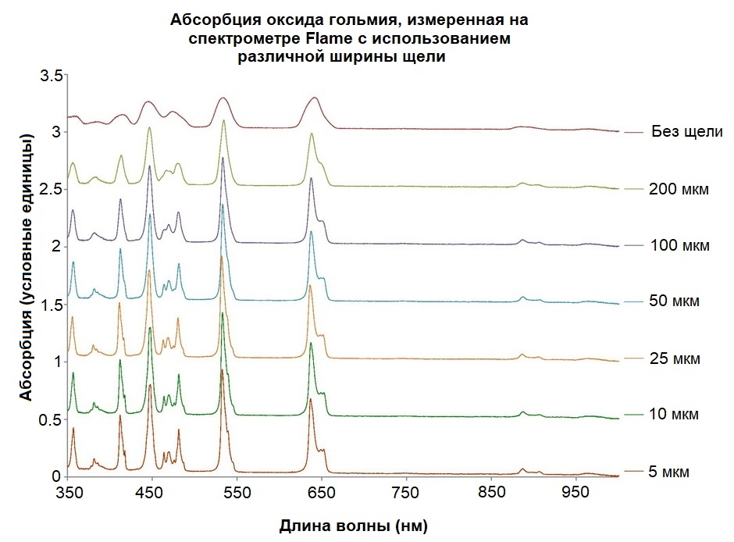

График 1. Измерение абсорбции оксида гольмия на спектрометре Flame с использованием различной ширины щели. Обратите внимание на эффект расширения пиков поглощения при увеличении размера щели. Для демонстрации спектры нормированы по оси y.

Но когда эксперимент проходит в условиях ограничения силы сигнала или времени сбора данных, – т. е. необходимо короткое время интегрирования, – высокая пропускная способность становится наиболее важным фактором, и щель 25 мкм, вероятно, не будет работать хорошо вне зависимости от обстоятельств.

Это касается измерений флуоресценции, поскольку сигнал может быть очень низким, особенно при низких концентрациях флуоресцентной молекулы. Например, флуоресцентные маркеры используются в низких концентрациях для аутентификации продукта. В такой ситуации высокая пропускная способность более широкой щели принесет больше пользы, чем высокое разрешение более узкой щели.

График 2 демонстрирует изменение пропускной способности спектрометра при уменьшении размера щели. При меньшем размере щели время интеграции, необходимое для измерения флуоресцентной молекулы, быстро возрастает, поскольку количество света, который может проходить через щель, значительно уменьшается. Это может предоставить существенные преимущества в ситуации, когда скорость измерения имеет большое значение.

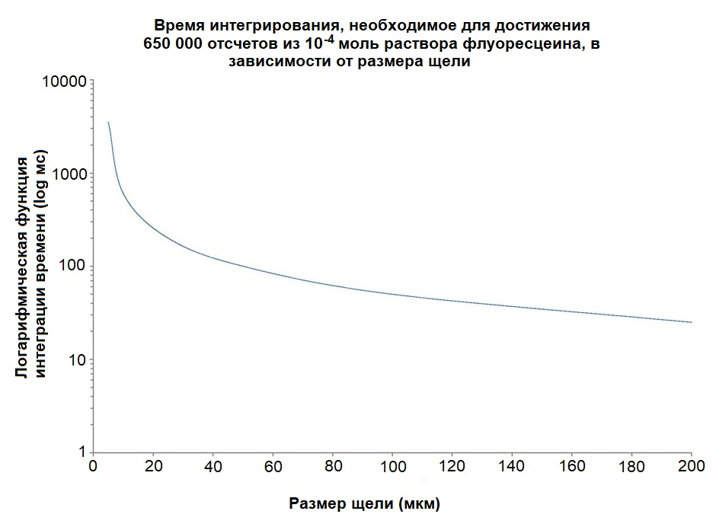

График 2. Флуоресценция флуоресцеина в воде, измеренная на спектрометре Flame. Логарифмический график демонстрирует время интегрирования, необходимое для достижения оптимального уровня сигнала, в качестве функции от размера щели. Чем меньше размер щели, тем больше времени требуется для интегрирования.

Благодаря конструкции спектрометров Ocean Insight со сменной щелью пользователи могут регулировать оптическое разрешение и пропускную способность спектрометра, просто переключая сменные щели. Сменные щели дают пользователям больше свободы при выборе конфигурации спектрометра, без необходимости доработки и регулировки спектрометра на предприятии-изготовителе.

